Materia: LENGUA Y LITERATURA
Profesor: VERÓNICA GONZÁLEZ
Curso: 4 año A
Fecha: 12/05/2026

Bibliografía a usar próximamente a partir del jueves 23 de abril: cuadernillo de estudio de lengua y literatura 4º año

Trabajo Práctico N ° 18
Tema: repaso de Texto
Clase de repaso- modelo de examen
Actividades:
Inicio: activación de conceptos previos sobre el texto. Propiedades del texto: coherencia, cohesión y adecuación. Revisión de ejercicios
Desarrollo: Lectura y revisión de conceptos de las páginas 8 y 9

Final
Actividades:
- Leer la siguiente información luego identifica en las oraciones del punto dos de qué tipo de conexión temporal se trata.
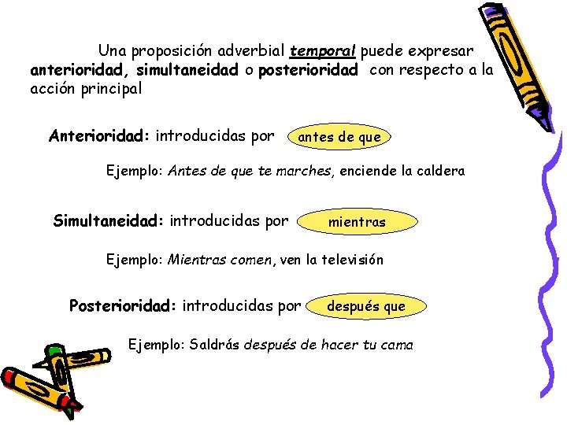
- Clasifica estas oraciones según el tipo de conexión temporal.
- Había una vez una familia que vivía en un castillo.
- Fue entonces cuando comprendí que debía tomar una decisión.
- Cuando todos aplaudieron yo me emocioné.
- Preparó la cena antes de salir.
- Fue al cine, más tarde, a cenar.
- Un minuto antes había hablado con él.
- Cenaron juntos posteriormente fueron a dormir.
- El presidente escuchó la propuesta de sus ministros. Luego reflexionó sobre la cuestión.

- Redacta un texto coherente y cohesivo cuyo tema sea uno de los propuesto a continuación :
- Una anécdota familiar
- Un viaje que hayas disfrutado.
- Un encuentro con amigos

